**Colégio Técnico da Unicamp**

**Relatório do projeto de Ligação entre Cidades de Marte**

**Campinas, 2019**

**Por Amabile Pietrobon Ferreira e Pedro Henrique Marques Renó**

**Sumário**

**Introdução** 2

**Objetivos** 3

**Desenvolvimento** 4

**Resultados** 6

**Conclusão** 7

# **Introdução**

Nesse projeto o desenvolvimento do uso de Árvore Binária para o armazenamento de dados é o foco principal. Para facilitar a compreensão da estrutura dessa nova maneira de reserva de dados foi implementada uma aba para que se possa visualizar o desenho e a disposição das informações dentro da árvore.

Em outra aba de desenvolvimento encontra-se duas listas de todas as cidades com seus respectivos IDs. Nela se pode selecionar origem e destino para que sejam traçados no mapa e como resultado retorne todos os caminhos possíveis sendo destacado o mais curto.

# **Objetivos**

Como objetivo principal do projeto está o aprendizado sobre desenhar no PictureBox, ou seja, o método Paint, além disso, elaboração de classes no modelo descrito no cronograma de projeto e, principalmente, desenvolvimento do aprendizado sobre Árvores Binárias, BackTrancking e Recursão tanto na parte visual, quanto na elaboração do código.

# **Desenvolvimento**

23/05

- Adição das classes ArvoreBinaria e NoArvore adequando a primeira aos requerimentos do projeto;

- Criação das classes CaminhoEntreCidades e Cidade, como indicado no roteiro do projeto;

29/05

- Adição dos métodos CompareTo e ToString à classe Cidade;

04/05

- Criação da interface IParaArvore;

- Implementação do método requerido pela interface na classes cidade (String ParaArvore());

- Criação da matriz dos dados dos caminhos;

- Ajuste nos pontos e nomes de cidades;

- Inclusão das cidades nos ListBox;

05/06

- Criação da classe CalculadoraDeRotas (responsável por calcular a melhor rota, com relação à distância, para determinado destino);

- Arrumação da codificação dos txts;

- Adição de novas classes base e interfaces (PilhaLista, NoLista, IStack, IPilhaVaziException);

06/06

- Formatação dos Anchors da interface;

- Formatação do espaçamento da árvore;

- Centralização dos nomes das cidades na árvore;

07/06

- Criação do método Buscar na ArvoreBinaria para ter acesso aos dados de uma cidade a partir de seu ID;

- Finalização o método calcular da classe CalculadoraDeRotas;

- Criação de um construtor para a Cidade passando apenas o ID como parâmetro;

- Desenho das linhas de rotas entre as cidades no PictureBox;

- Ajustes nos MessageBox;

- Ajuste os grids com as rotas;

- Destaque visual da menor rota;

- Adição de todas as rotas possívei no Grid;

13/06

- Ajuste dos códigos (separação de trechos de código);

- Mudança no ToString() da cidade;

- Mudança na exibição e seleção das rotas;

- Ligação das cidades periféricas;

- Mudança no GridView para que, quando clicado, selecionasse a linha de caminhos e não apenas uma cidade;

17/06

- Ajustes finais no programa (eliminação de código desnecessário, remoção de redundâncias, etc);

# **Resultados**

Buscando caminhos de Acheron para Lowell

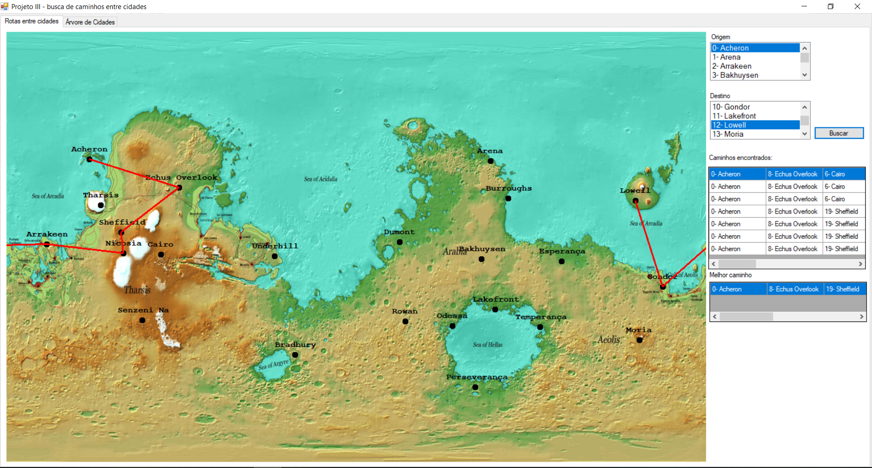

Buscando caminhos de Underhill para Echus Overlook

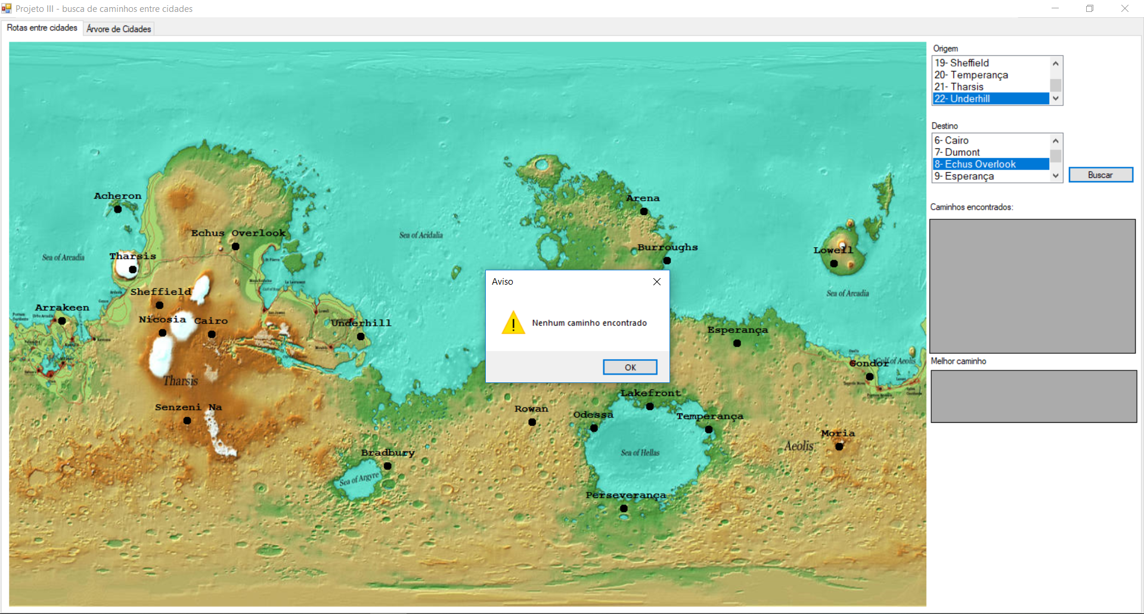

Buscando caminhos de Acheron para Arrakeen

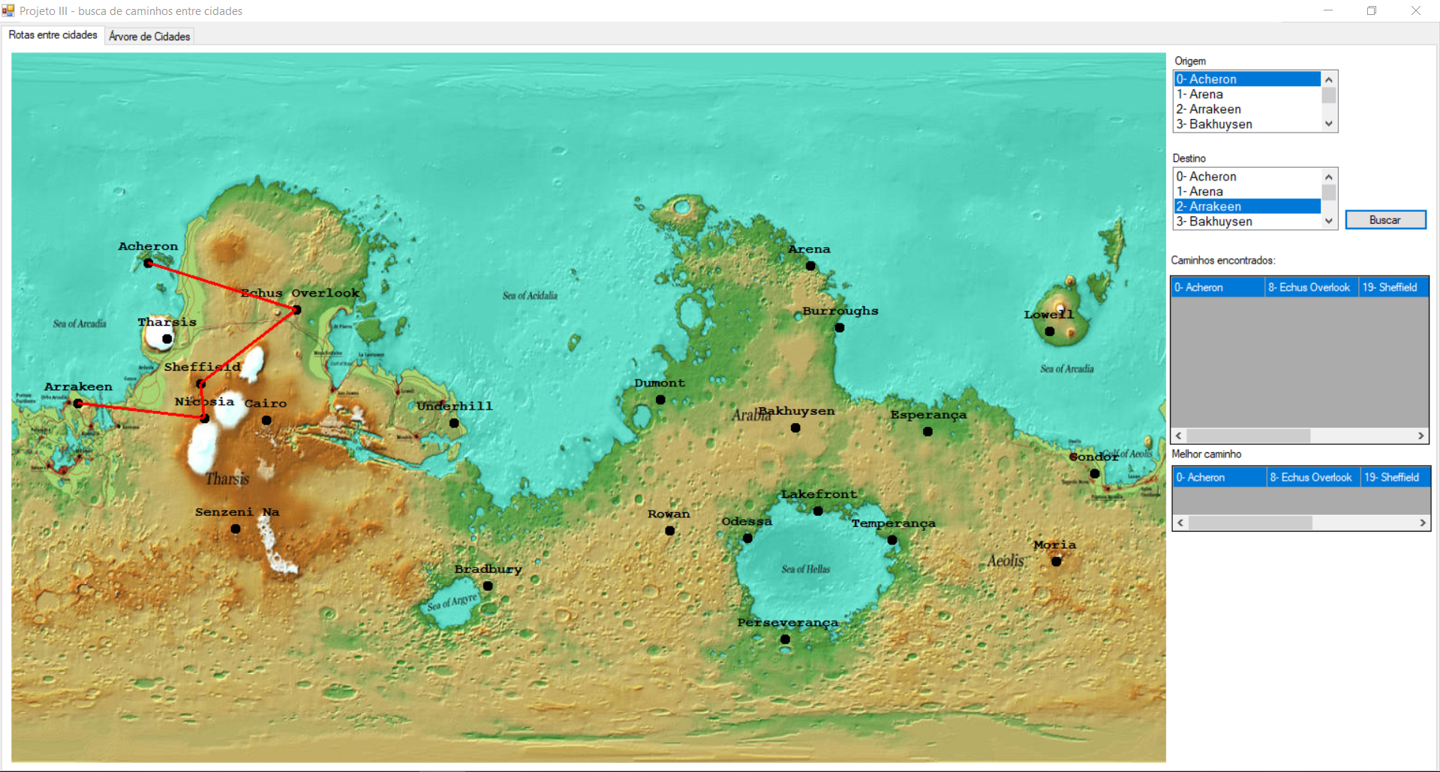

# **Conclusão**

Concluiu-se com esse projeto que o uso de Árvores Binárias, BackTracking e Recursão potencializam as funcionalidades e a rapidez de execução do código quando usados de maneira correta. Ademais disso, o uso de elementos visuais para a compreensão da estrutura da árvore facilita a compreensão de como são acessados os dados e como se pode fazer uma busca mais eficiente.